Rengeteg az elhízott kisgyerek. Mit tehetnek a szülők?

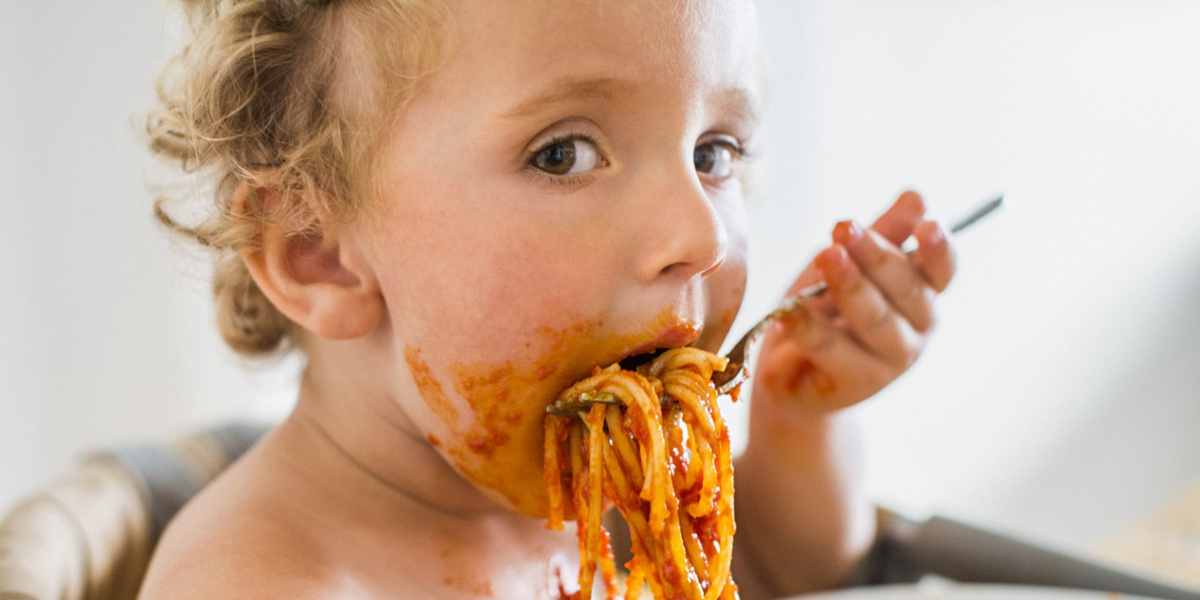
fotó: www.unspalsh.com

Ha nyitott szemmel járunk az utcán vagy, alaposan körbenézünk a strandokon, akkor megdöbbenve tapasztalhatjuk, hogy mennyi-mennyi az elhízott ember. Ennél sokkal elkeserítőbb, hogy már a gyermekek nagy százaléka is túlsúlyos.

A szülői felelősség:
Nincs olyan, hogy egy kisgyerek hacsak ránéz valamire máris elhízik. Természetesen, vannak genetikai különbségek, amelyek nem csak a testsúlyban, de a magasságban és egyéb tényezőkben is megmutatkoznak, így akár két ikertestvér között is lehetnek eltérések. De mindenképpen fel kell figyelnünk arra a jelenségre, ha egy gyerek, ahogy mondani szokás: „Már a levegőtől is hízik.” Ebben az esetben két dolga van egy szülőnek:
1., Megnézni, hogy valóban kiegyensúlyozott-e a gyermek étkezése? Mozog-e eleget? Mennyi édességet, pizzát, tésztát, azaz hizlaló ételt fogyaszt? Szerepel-e az ételei között elég rost, zöldség, gyümölcs? Mennyi folyadékot fogyaszt? Nagyon fontos, hogy a folyadék jelentős része víz legyen, mert a cukros üdítők még jobban elősegítik a hízást.
Legkönnyebben egy étkezési naplóval lehet követni az elfogyasztott ételek minőségét és mennyiségét, így pontos képet kap anya és apa, hogy mit, mikor és mennyit evett a csemete. Néha meghökkentő a visszaolvasás.
2., Ha az étkezéssel semmi gond és a gyermek tényleg bármitől és a semmitől is hízik, akkor érdemes orvoshoz fordulni és megnézni, hogy mi állhat ennek a folyamatnak a hátterében. Nem kell megijedni! Vannak olyan eltérések, amelyeket akár egy diétával orvosolni lehet. Ettől a gyermek egészsége is és a közérzete is jobb lesz. Ne hanyagoljuk el ezt a kérdést.

Miért fontos ez?
Az első és legfontosabb dolog az egészség. Egy erősen elhízott gyermek szervezetének rengeteg kihívással kell megbirkóznia és sajnos, az alábbi betegségek előfordulása/kialakulása sem ritka:
- cukorbetegség
- asztma
- májbetegség
- magas vérnyomás
- ízületi panaszok a magas terhelés következtében
- a daganatos betegségek könnyebben alakulnak ki
- szív-és érrendszeri problémák,
azaz már a kisgyermek, a szülők kicsi kincsének szervezete olyan feladatokkal kell megküzdjön, amelyek inkább jóval idősebb korban jellemzőek.
Ezt ugye senki nem szeretné, annak a kis emberkének, akit a legjobban szeret a világon?

Mit tehetünk?
Változtassunk életmódot és mutassunk példát!
Kezdjen el az egész család odafigyelni az étkezésére. Szerepeljen több nyers zöldség és gyümölcs az otthoni menüben. A vacsora ideje legyen a lefekvés előtt 2 órával és ilyenkor már ne együnk hatalmas mennyiséget.

Igyunk vizet!
Egyszerűen ne vásároljunk otthonra cukros üdítőket, így kénytelen lesz a gyermek vízzel oltani a szomját és szépen lassan visszaszokni erre az italra.

Ne jutalmazzunk édességgel!
Az édesség ne legyen tiltott gyümölcs, de tartsuk be a mennyiségi határokat. De szokjunk le arról, hogy ha a gyerek várakozni kényszerül, akkor csokikával tereljük el a figyelmét. Kirándulásra, színházba, moziba ne édességet, hanem gyümölcsöt vigyünk nassolni. Ha ez végképp nem megy, akkor készítsünk vagy vásároljunk teljes kiőrlésű nasit, és kínáljuk azzal az ifjoncot.

Mozogjunk!
Egy kis séta a közértbe vagy a játszótérre senkinek nem fog megártani. Sokszor maga a szülő szoktatja le a gyereket a mozgásról. Mert a gyermek egy ideig kéri, hogy bújócskázzon vagy focizzon vele, de a folyamatos elutasítás után, már nem szól többet. Inkább leül egy csokival a tablet elé.

Ne hagyjuk, hogy a fiunk, vagy a kislányunk szenvedjen az állandó túlsúlytól. Aki nem elhízott ezt úgy képzelheti el, hogy olyan érzés, mintha soha nem tehetné le az a 120-150 centis kis kölyök az 5-10 kilós iskolatáskát. Mintha azzal kellene futnia a testnevelés órán, azzal kellene jól éreznie magát a Báb színházban és azzal kellene éjjel kényelmesen aludnia. Sorolhatnánk. Ne felejtsük azt sem, hogy a gyerekek nyelve igen éles és nem mindig kíméletes. Ne tegyük ki annak, hogy csúfolják a súlya miatt.
Lehet, hogy a kezdet nehéz lesz, de ne adjuk fel! Egy egészségesebb és boldogabb gyermek lesz az eredménye a kitartásnak!

Sok sikert és jó egészséget!

Ez az írás a „Humán szolgáltatások fejlesztése térségi szemléletben a Solti konzorciumban” című, „EFOP-1.5.3-16-2017-00016” azonosító számú projekt keretein belül készült.
További érdekes tartalmak olvashatóak a www.sportelmenyekbacsban.hu weboldalon.

